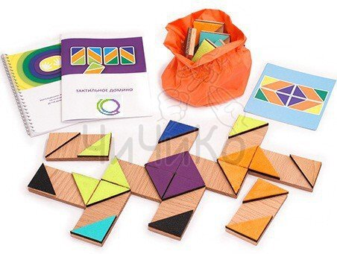 | Игровой набор Тактильное домино предназначен для развития тактильных ощущений, осязательного и зрительного восприятия, а также конструктивного праксиса. С помощью этого набора формируются представления о фактуре предметов (пушистый, гладкий, шершавый, мягкий, твёрдый, тёплый, холодный и т.д.), об оттенках цветов, о пространственном расположении предметов. Воспитывается умение понимать «правила игры», работать в группе, развиваются навыки социального взаимодействия. Набор «Тактильное домино» особо эффективен при работе с детьми, имеющими нарушения эмоционально-волевой сферы.
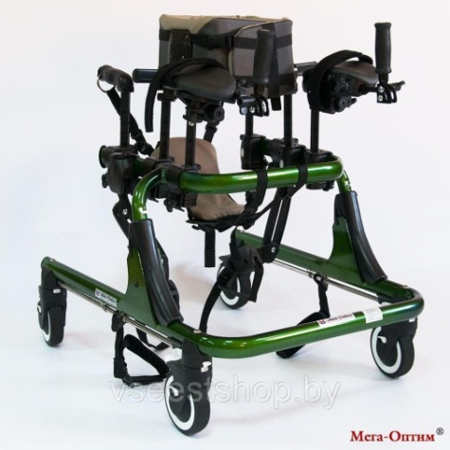 | Многофункциональные модульные опоры-ходунки для развития навыков ходьбы у детей с ДЦП, а также у детей  с различными нарушениями функций опорно-двигательного аппарата.  Опоры-ходунки оснащены полным набором приспособлений для фиксации различных частей тела в правильном положении.  Все приспособления легко крепятся и снимаются, позволяя собирать ходунки, как конструктор, соответственно потребностям конкретного пациента на различных стадиях реабилитации.  Все фиксаторы регулируются по нескольким параметрам для максимально точной подгонки ходунков под анатомические особенности пациента.
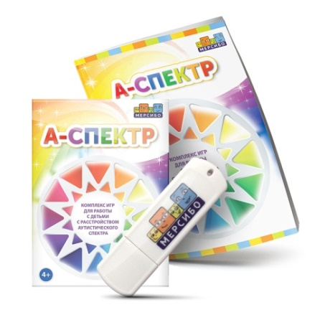 | Программно-дидактический комплекс «А-спектр» включает 20 игр, основанных на прикладном анализе поведения. Занятия помогут ребенку лучше ориентироваться в пространстве, запоминать предметы окружающей среды, выделять значимые звуковые сигналы, снизить уровень тревожности, развить навык «узнавания» объектов и другие навыки социально-бытовой жизни. Комплекс предназначен для детей с РАС разного возраста и уровня развития, в том числе для: неговорящих детей, детей, которые не понимают обращенной речи, детей с нарушениями интеллекта и сенсорными расстройствами.
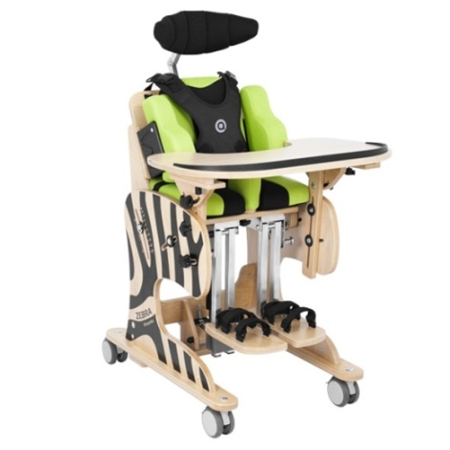 | Реабилитационное кресло ЗЕБРА (ZEBRA) для детей с ДЦП и детей инвалидов подходит для детей и подростков с серьезным дефицитом двигательной системы, которые не научились сидеть или имеют значительные трудности в принятии сидячего положения. Оно подходит для реабилитации детей с значительной спастичностью, а также с пониженным мышечным тонусом. Кресло необходимо при ортопедических заболеваниях и после хирургических вмешательств у детей с требованием длительного уменьшения нагрузки на нижние конечности. При изготовлении устройства использованы только экологические материалы, продумана и безопасность кресла. Оно оснащено жилетом безопасности и бедренным ремнем с инновационной технологией «возьми и потяни», что в свою очередь позволяет легко и надежно закрепить и обезопасить ребенка в кресле.
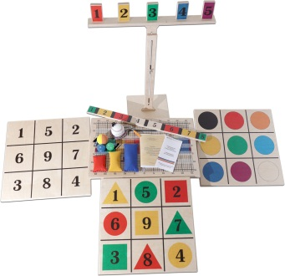 | Комплект «Макси» позволяет выполнять до 80 различных упражнений по методике Бильгоу. Комплект максимально эффективен для развития пространственной координации, многокомпонентной мозжечковой стимуляции.
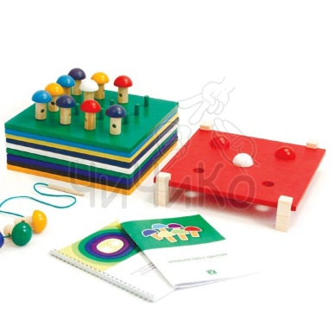 | Игровой набор «Знакомство с цветом» предназначен для формирования представлений детей о цвете (узнавание, сличение, знание названий). Набор позволяет проводить не только строго дидактические упражнения, но и в увлекательной игровой форме закрепляет представления о цвете. Введение дополнительных игровых персонажей позволяет использовать его для формирования других видов детской деятельности (игровой, продуктивной).
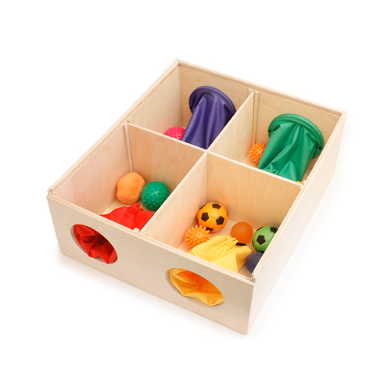 | Дидактический игровой набор «Сенсорный ящик» предназначен для развития тактильных ощущений и осязательного восприятия. С его помощью можно формировать представления о фактуре предметов (пушистый, гладкий, шершавый, мягкий, твёрдый, тёплый, холодный), о тяжести предметов (лёгкий – тяжёлый).  Кроме того, работа с пособием позволит уточнить представления детей о форме (узнавание, сличение, знание названий, самостоятельное называние круга, квадрата, треугольника, прямоугольника, овала, шара, куба, овоида, призмы). Предложенные игры будут способствовать развитию обследовательских действий, координации, точности движений пальцев рук, а также совершенствованию мышления (развитию операции сравнения).
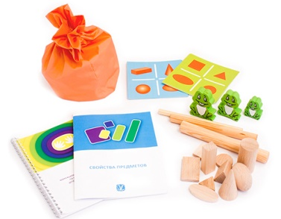 | Игровой набор «Свойства предметов» предназначен для развития осязательного восприятия, умений дифференцировать величину (ширина, глубина, высота). С его помощью формируются представления детей о материалах, из которых они изготовлены и о тяжести предметов. Для занятий с детьми среднего и старшего дошкольного возраста.
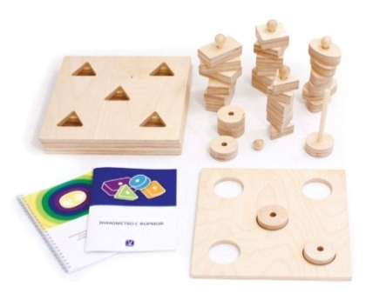 | Наборы методических материалов «Знакомство с формой» разработаны на основе классических отечественных пособий по сенсорному воспитанию детей дошкольного возраста. Наборы предназначены для решения задач по разным аспектам восприятия, каждый из них является законченным самостоятельным пособием, однако полный спектр сенсорного воспитания обеспечивается использованием в практике всех представленных наборов. Наборы методических материалов удобны как для индивидуальной, так и для групповой работы (до 4-х детей).
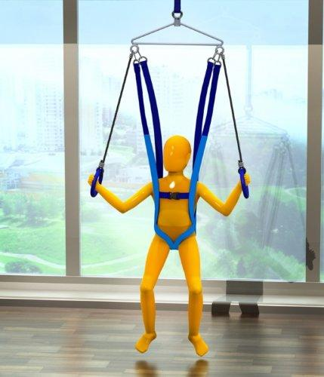 | Тренажер Гросса обеспечивает вертикальное положение тела ребенка с нарушением опорно-двигательного аппарата.  Позволяет снимать нагрузку с опорно-двигательного аппарата, обеспечивает страховку, помогает справиться с психологическими ограничениями после длительного постельного режима, тренирует пространственную ориентацию.
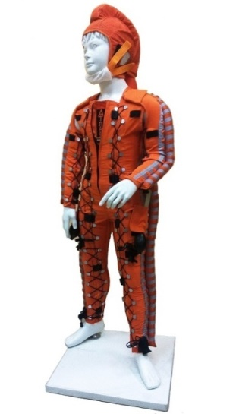 | Комбинезон «Пневмокостюм Атлант» предназначен для детей с ДЦП. В комбинезон встроены пневмокамеры, расположенные по ходу мышц - антогонистов туловища и конечностей.  Нагнетание в камеры воздуха (при помощи компрессора или ручного нагнетателя) обеспечивает срабатывание натяжного устройства и обжимает все тело пациента, создавая мягкое корсетирование туловища.  Достигнутый таким способом внешний корсет обеспечивает малоэнергоемкое удержание вертикальной позы путем механического придания ему корригированного положения за счет разведения плеч, формирования физиологически правильного изгиба позвоночника, мягким фиксирующим ортезированием верхних и нижних конечностей, обеспечивающим вертикализацию (прямостояние) пациента.
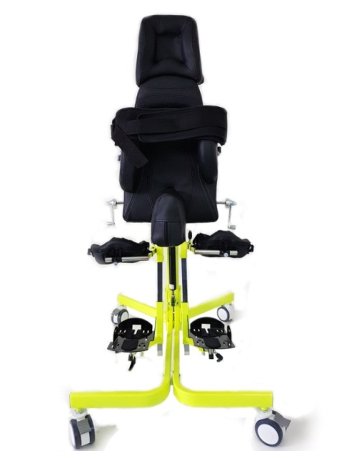 | Вертикализатор RTX c возможностью разведения ног имеет две версии: переднеопорная и заднеопорная.  У детей с нарушениями опорно-двигательного аппарата, проводящих много времени сидя, велик риск возникновения вторичных осложнений, эти осложнения могут значительно повлиять на качество жизни пациента и его семьи.  Правильная поза стоя способствует:  - увеличению костной массы;  - укреплению мышц;  - улучшению дыхательной функции;  - развитию тазобедренных суставов;  - улучшает восприятие окружающей среды  - снижает контрактуры  - улучшает внимание  - улучшает работу кишечника  - улучшает дыхательную и сердечную деятельность.  При регулярном стоянии снижается спастичность в ногах. Переднеопорное стояние стимулирует более активное выпрямление ребенка, особенно если опора наклонена на несколько градусов вперед. Заднеопорное стояние возможно, когда ребенок совсем не держит голову или его трудно поместить в переднюю опору.
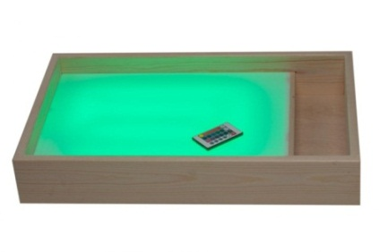 | «Световой планшет для рисования песком» - универсальное приспособление для рисования песком, предназначенное для развития мелкой моторики рук у детей с речевыми нарушениями, способное заинтересовать и удивить ребенка, повышать тактильную чувствительность, развивать внимание, логическое мышление, воображение, память, речь, умение действовать по словесным инструкциям, самостоятельно достигать задуманной цели.
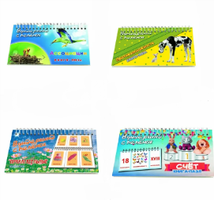 | Используя яркие карточки из наборов и книг-пазл можно сообщать малышу информацию в визуальной форме. Показ ярких карточек дети воспринимают как увлекательную игру, требуя демонстрации новых карточек снова и снова. Такое обучение (даже по несколько минут в день) стимулирует развитие у малыша различных отделов головного мозга.
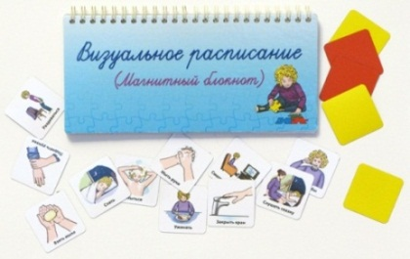 | Визуальное расписание (магнитный блокнот) содержит магнитные карточки, которые удобно крепятся в блокнот на магнитной основе. Такой метод специально разработан для детей с диагнозом аутизм. Набор поможет детям спланировать распорядок своих дел и обучиться ысамостоятельности.
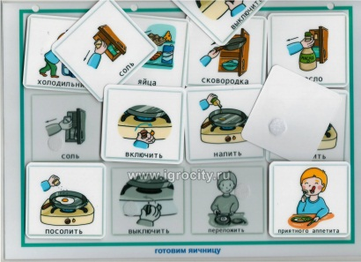 | Теневое лото - простая игра для детей младшего возраста. Ребёнок учится внимательности, составляя черно-белое изображение и цветное, рассматривая и замечая детали.
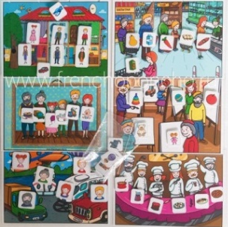 | Дидактическая игра «Семья» предназначена для формирования у старших дошкольников представлений о смене поколений и внутрисемейных отношений. Знания, полученные ребенком в раннем возрасте, помогут в реальной взрослой жизни. Роль дидактической игры в семье необычайно важна: несовершеннолетний узнает о родственных отношениях, распределении ролей в быту, у него формируются правильные привычки и поведение.
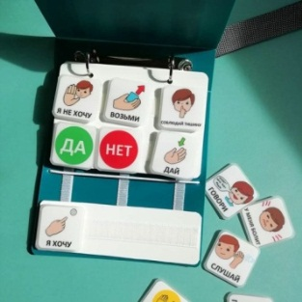 | PECS - это система по обучению навыкам коммуникации, одна из наиболее популярных для обучения детей с аутизмом, позволяющая ребёнку с нарушениями речи общаться при помощи карточек. Основная цель визуальных карточек – это дать ребенку возможность объяснить свои желания, потребности, чувства, попросить, что он хочет, что ему нужно, или как он себя чувствует. Дает возможность общения с окружающими детьми.
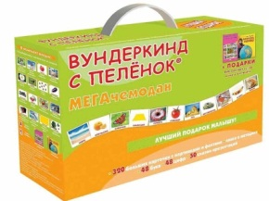 | В Мегачемодане "Вундеркинд с пелёнок" содержится все необходимое для занятий. Чемодан актуален для детей 0-4 (и старше ). Содержит: наборы обучающих карточек, книгу "Как вырастить вундеркинда", DVD диск "Лучшие сказки для малышей"
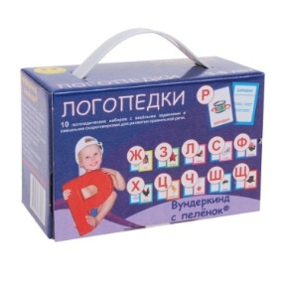 | Логопедический набор для домашних занятий «Логопедки». В форме игры поможет выучить ребенку новые звуки, слова, скороговорки, чистоговорки, стихи. Рекомендованный возраст с 3 лет  Набор состоит из 10 наборов логопедических карточек:  Логопедка «Ж, З, Л, Р, С, Ф, Ч, Ц, Ш, Щ+Х» по 30 карточек с картинками и скороговорками, чистоговорками и стихами на каждую букву
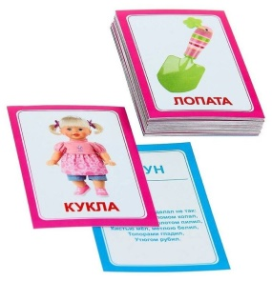 | Логопедические карточки позволяют потренировать произношение того или иного звука. Для составления дидактического материала звуки подбираются таким образом, чтобы они были в конце, середине или начале слова. Помимо коррекции звукопроизношения занятия улучшают мелкую моторику, артикуляцию, зрение, слух.
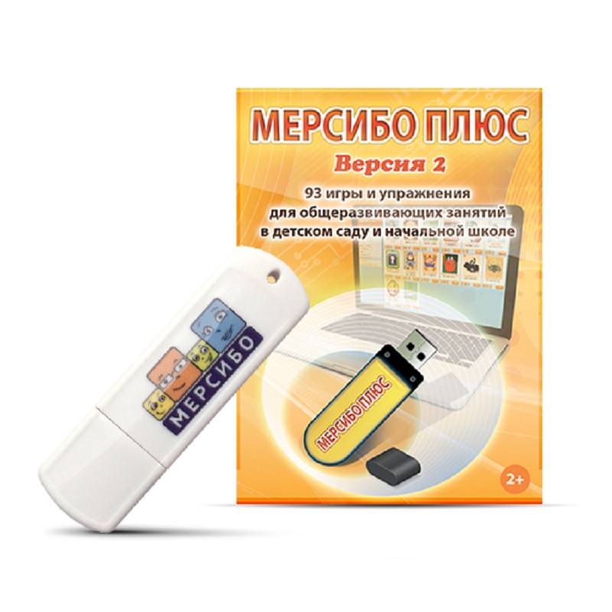 | «Мерсибо Плюс» - программно-дидактический комплекс (на флеш-накопителе), содержащий 93 упражнения в игровой форме для индивидуальной и групповой работы с детьми.  В играх яркие персонажи и сказочные сюжеты, которые мотивируют ребенка заниматься, развивают навыки в игровой среде и доступно объясняют новые понятия.
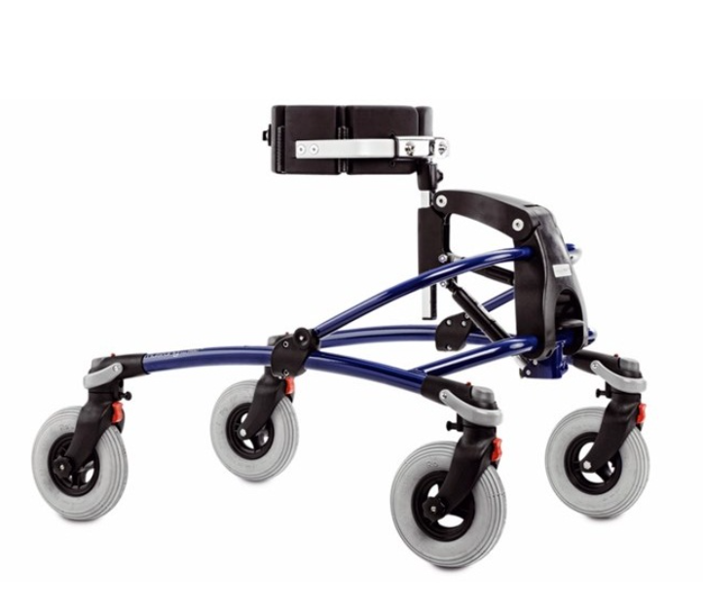 | Ходунки для детей с ДЦП Бронко/Мустанг – это устройства для ходьбы, которые стимулируют ребенка стоять и ходить. Они могут использоваться как переднеопорные, так и заднеопорные, обеспечивая при ходьбе максимальную свободу.  Правильное, слегка наклоненное вперед положение ребенка в ходунках побуждает его к ходьбе и активному участию в повседневной жизни. Ходунками могут пользоваться дети с двигательными нарушениями, плохим балансом или просто нуждающиеся в поддержке при ходьбе. Ходунки в зависимости от способностей ребенка могут использоваться как передне-, так и как заднеопорные. Ходунки выпускаются 4 размеров и подходят детям от 1 года до 18 лет.
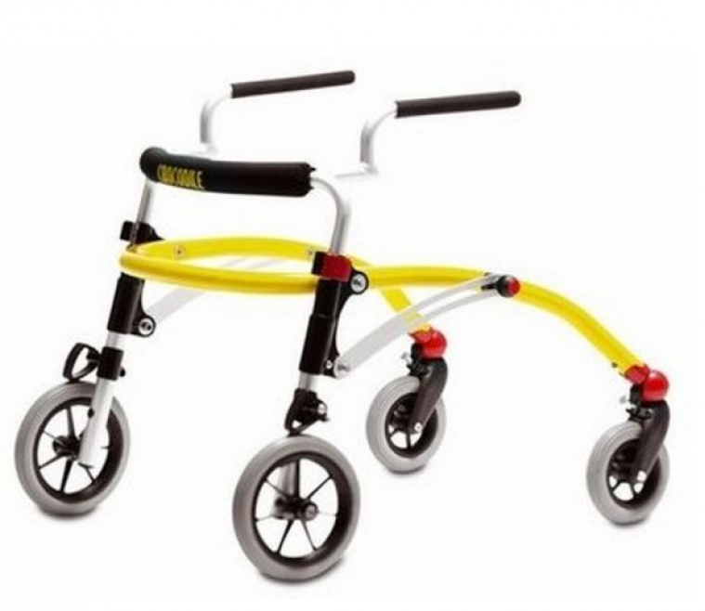 | Ходунки для детей инвалидов Крокодилы (Crocodile) – это заднеопорные ходунки. Они располагаются позади ребенка, обеспечивая свободу передвижения и максимально правильную позу во время ходьбы. Регулируемые ручки могут быть индивидуально адаптированы ближе к телу ребенка, что дает максимальную поддержку и стабильность. Дополнительные аксессуары (стабилизаторы бедер, таза, специальные ручки, антиопрокидыватели и т.д.) позволяют индивидуально подбирать ходунки, учитывая физиологические особенности и функциональные возможности ребенка.
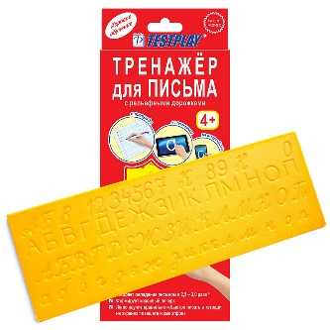 | Использование тренажера для письма при обучении ускоряет овладение письмом в 2,5 — 3 раза по сравнению с технологией изнурительного многократного механического переписывания букв в традиционных прописях.  Тренажёр развивает тонкую моторику пальчиков рук ребенка.  При работе с тренажером нагрузка на зрение при письме и общая утомляемость снижаются.
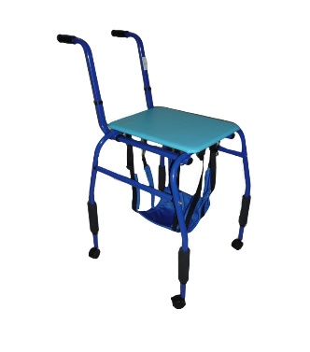 | Опоры для ползанья предназначены для профилактики и коррекции патологических поз, поддержки и размещения ребенка с ограниченными возможностями в положении, позволяющем обучать его ползанию и отрабатывать эти навыки.  Опоры одновременно являются и тренажёром и средством передвижения.
